1. 程序运行
2. 首先，打开sqlserver2008,执行SQL文件家里面的两个sql脚本，航空售票库建立和航空数据库2。

执行步骤如下，

先在sqlserver2008里面建立HangKongDB数据库，再打开航空售票库建立这个sql文件，如下：

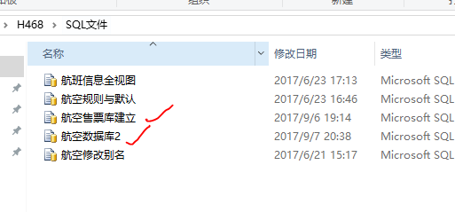

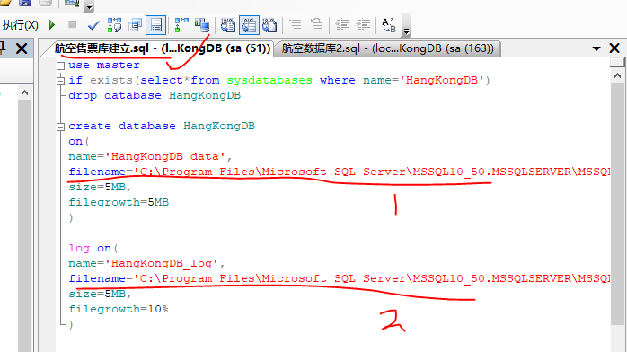

修改里面的这个两个路径，为你本地数据库中.mdf，.lad文件的路径,然后执行这个文件

然后打开航空数据库2.sql文件，执行

1. 往Eclipse里面导入HangKongDemo，就可以运行程序了

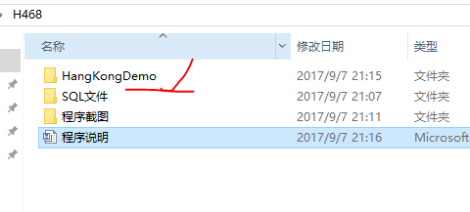

注意：

在航空数据库2.sql文件里面，我增加了一些sql语句，插入了一些数据，作为初始程序运行的数据支持。如下：

